Prehľad víťazov majstrovstiev Bratislavy

1919 Max Walter
1922 Dezider May
1923 Ernest Smogrovics
1924 Max Walter
1925 Max Walter
1926 Dezider May
1927 Dezider May
1928 Pavol Gomboš
1929 Dezider May
1930 Dezider May
1931 Dezider May
1932 Max Walter
1933 Ján Gavlík
1934 Vladimír Roháček
1935 Štefan Fazekaš
1936 Štefan Fazekaš
1937 Alexander Cohn
1938 Štefan Fazekaš a Karel Hucl
1939 Ctirad Pacák
1940 Ľudovít Potúček
1941 Maximilián Ujtelky
1942 Ľudovít Potúček
1943 Ľudovít Potúček
1944 Ľudovít Potúček
1946 Maximilián Ujtelky, Gabriel Delmár, Mikuláš Milan
1947 Juraj Hukel
1948 Ľudovít Potúček
1949 Ján Šefc
1951 Július Kozma
1952 Imrich Ivančo
1956 Ladislav Duhan
1957 Gabriel Delmár
1958 Mirza Bajcura
1959 Mirza Bajcura a Viliam Jóna
1960 Gabriel Delmár
1961 Anton Hajduk, Oldřich Štefan, Edmund Kozma
1963 Mirza Bajcura
1964 Oldřich Štefan
1965 Ján Kotlárik
1966 Július Kozma
1967 Igor Prívara
1968 Štefan Gross
1969 Vladimír Cibulka
1970 Igor Prívara, Jozef Franzen, Ladislav Lutter
1971 Karol Rückschloss
1973 František Jablonický
1974 Karol Petrík
1975 Igor Prívara
1976 Oldřich Štefan
1977 Štefan Ďuriga
1978 Jozef Franzen
1979 Róbert Tibenský a Karol Petrík
1980 Jozef Franzen a Peter Petrán
1981 Boris Djubek a Karol Rückschloss
1982 Igor Štohl
1983 Peter Petrán, Róbert Tibenský, Pavel Čertek
1984 Karol Bíro
1985 Michal Ač
1986 Peter Petrán a Róbert Tibenský
1987 Pavel Čertek
1988 Peter Petrán a Pavel Čertek
1989 Marek Kolčák a Michal Ač
1990 Karol Bíro
1991 Michal Ač
1992 Ján Duraj
1993 Maximo Lugo Sanchez
1994 Ivan Novák
1995 Andrej Komora
1996 Ivan Novák
1997 Stanislav Vlček
1998 Martin Mynář a Dušan Schwarz
1999 Erik Oprea, Miloš Kebis, Igor Procháczka
2000 Ivan Novák
2001 Ivan Novák
2002 Martin Bezúch
2003 Ján Smoleň
2004 Ján Smoleň (Andrej Královič)
2005 Milan Pacher (Miloš Kebis)
2006 Martin Jánoš
2007 Milan Pacher

V zátvorke sú uvedení víťazi Pohára BŠZ.
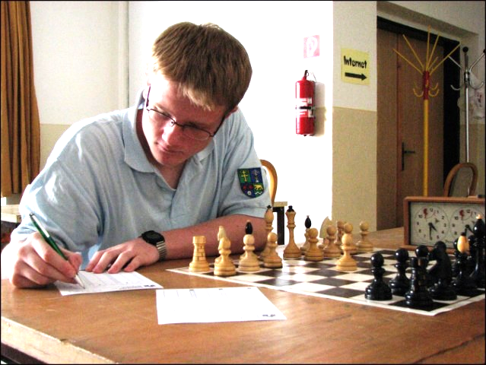
Dvojnásobný Majster Bratislavy
(2005 a 2007)
Milan Pacher
(ŠK Slovan Bratislava)

Spracoval Stanislav Vlček, 15.6.2008

